Corrigé de la Série de TD No 4 ELECTROCINETIQUE

Exercice 1

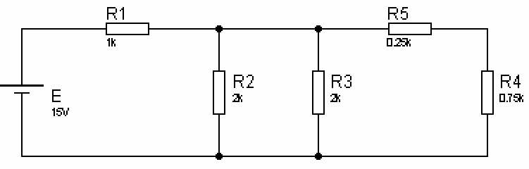
I
I2
I3
I4
Maille 1
Maille 2
Maille 3

1. R4 + R5=R45=1 kΩ

1 = 1 + 1 + 1 1 1

= 1 kΩ

𝑅2345
𝑅2
𝑅3
𝑅45
= 2 + 2 + 1 = 2 ⇒ 𝑅2345 2

𝑅𝑒𝑞 = 𝑅1 + 𝑅2345 = 1 + 0,5 = 1,5 kΩ

RT = R1 + R où R = R2// R3//( R4 + R5) = 0,5kΩ
donc RT = 1k Ω+ 0,5kΩ = 1,5kΩ
- Maille 1: E = I RT ⇒ I = E / RT = 15V / 1,5kΩ = 10mA
- Maille 2: E-R1I- U3=0
d’ou U3 = R3I3 = E-R1I = 0,5kΩ x 10mA = 5V
4. Maille 3: U3- U45= U3 -( R4+R5) I4=0 avec I4= U4/R4
d’où
U3 − U45 = 0 ⇒ U45 = U3

U45

= R₄ I₄

+R₅ I₄
= (R₄

+ R₅
)I₄

⇒ I₄
U45
= = 5 V R45

U₄ = R₄ I₄ = 0,75x5 = 3,75 V

5. Maille 3: U5 = U3 - U4 = 5V - 3,25V = 1,75V
6. Branchement en parallèle: RI = R2I2 = R3I3 = I4 .(R4 +R5) I2= I3 = 5V / 2k = 2,5mA

Loi des noeuds: I= I2 +I3+ I4
d’où I4 = I - I2 - I3 = U4/R4= U3/(R4+ R5) = 5V / 1k = 5mA 7. P1 = R1I²= 10⁺³x (10mA)²= 100mW
et P2 = P3 = 2.10⁺³x (2,5mA)²= 12,5mW
8. P4 = 0,75. 10⁺³ x (5mA)²= 18,75mW et P5 = 0,25.10⁺³x (5mA)² = 6,25mW PT =P1 + P2 +P3 + P4 + P5 = 150mW ou P = EI = 15V x 10mA = 150mW
Conclusion : PT = P

Exercice 2 :
1- L’intensité du courant I en utilisant les lois de Kirchoff
I2
I3
R3
R1
I1
R2

loi des nœuds : I1=I2+I3 Loi des mailles:
E-R1I1-R2I2=0

R45

R2I2-R3I3-R45I3=0 E
R3
R4
1 1 1 1 1 3

𝑅45
=
𝑅₄
+
𝑅₅
= 6 + 12 = 12 ⇒ 𝑅₄₅ = 4Ω
12 − 2𝐼₁ − 20 𝐼₂ = 0
{20𝐼₂ − 16𝐼₃ − 4𝐼₃ = 0
I₁ = I₂ + I₃

{12 − 2(𝐼₂ + 𝐼₃) − 20 𝐼₂ = 0 ⇒ {12 − 2𝐼₃ − 22𝐼₂ = 0
20𝐼₂ − 16𝐼₃ − 4𝐼₃ = 0 20𝐼₂ − 20𝐼₃ = 0

I2=I3 donc 12-24I2=0 alors I2=I3=0,5 A et I1=1A
2- Le courant I en utilisant la résistance équivalente I3
I1
R1
I2
R2
R345

R345=16+4=20 Ω , 1
𝑅2345
I1
E
R1
R2345
= 1
𝑅2
+ 1
𝑅345
I1
E
Req
= 1 + 1
20 20
2
= 20 ⇒ 𝑅2345
= 10 Ω

E

Req=R1+R2345=2+10=12 Ω avec E-ReqI1=0 donc 𝐼₁
= 𝐸
𝑅𝑒𝑞
= 12 = 1 𝐴
12

- La ddp aux bornes de R2 : U2=R2I2 =20x 0,5=10 V
- La puissance dégagée par R2 : P2=R2(I2)²= U2xI2 =10x 0,5=5 W 5- Les courants circulants dans les résistances R4 et R5

U45=R45I3=4x0,5=2V avec 𝑈₄₅ = 𝑈₄ = 𝑈₅ ⇒ 𝑈₄₅ = 𝑅₄𝐼′ = 𝑅₅𝐼′′

donc 𝐼′ = 𝑈45 2 1

3 3
′′ 𝑈45 2 1

3 𝑅4
= 6 = 3 𝐴 et 𝐼3 =
𝑅5
= = 𝐴
12 6

Exercice 03 : I1
E1
I2
E2
R2

Dans ce montage, nous avons deux générateurs : E1 et E2
E1est un générateur parce qu’il donne le courant I1 , R1
par contre E2 est un récepteur parce qu’il fait passer le A courant I2 qui arrive du nœud A

  - En appliquant les lois de Kirchoff, on aura : I3 R3 Loi des nœuds au point A
I1=I2+I3
Loi des mailles
E1-R1I1+E2-R2I2=0 donc 14-4I1+10-6I2=0 (1) R2I2+-10-R3I3=0 donc 6I2-10-2 I3=0 (2) I1=I2+I3

On remplace I1=I2+I3, dans l’équation (1) on aura

14-4(I2+I3)+10-6I2=-10 I2-4 I3 +24= 0
{−10 I2 − 4 I3 + 24 = 0 (1) on fait (2)x-2 ; on aura
6I₂ − 2 I₃ − 10 = 0 (2)

{−10 I2 − 4 I3 + 24 = 0 (1) Ensuite (2) + (1) donne −22 I
+ 44 = 0 Donc I2=2A

−12I₂ + 4 I₃ + 20 = 0 (2) ²
−10(2) − 4 I₃ + 24 = 0 ⇒ − 4 I₃ + 4 = 0 Donc I3=1A

Et I1=1+2=3A

  - la tension aux bornes de la résistance R3

UR3=R3 I3=2x1=2Volt

  - la puissance dissipée dans la résistance R3 par effet joule PR3=U3 I3=R3I32=2x1=2 Watt

Exercice 4 :
1- Simplification du circuit
I1
I2
I3
R123
R4
R56
E1
E2

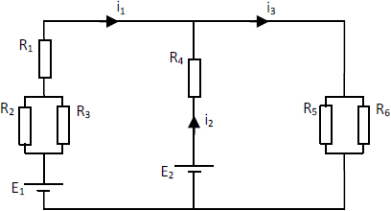

1

𝑅23
3
= 1 + 1
20 20
1
= 10 ⇒ 𝑅₂₃
= 10Ω, et R123=10+10=20 Ω ,

1

𝑅56
= 1 + 1
6 3
= ⇒ 𝑅₂₃ = 2Ω

Dans ce montage, nous avons deux générateurs : E1 et E2
6
E1est un générateur parce qu’il donne le courant I1 , E2 aussi est un générateur, il donne le courant I2

2- Les courants I1, I2 et I3 Loi des nœuds: I1 + I2= I3 Loi des mailles
E1-R123I1-+R4I2-E2=0 ⇒20-20 I1-+5I2-10=10-20 I1+5I2 =0 (1)

E2-R4I2-R56I3=0 ⇒ 10-5I2-2I3= 0 10-5I2-2(I1+I2)= 10-2 I1 -7 I2 =0
10-2I1-7I2=0 (2)
(10-20 I1-+5I2)-(100-20I1-70I2)=-90+75 I2=0

(1)-10x (2)=90-75I2=0⇒I2=1,2A, et (2) ⇒10-8,4-2I1 donc I1=0,8 A et I3=1,2+0,8=2 A

Exercice 05 :
1- En supposant le condensateur complètement chargé, Calculant les intensités des courants I1, I2 et I3.
Puisque le condensateur est complètement chargé, le courant ne passe pas donc le montage sera comme suit

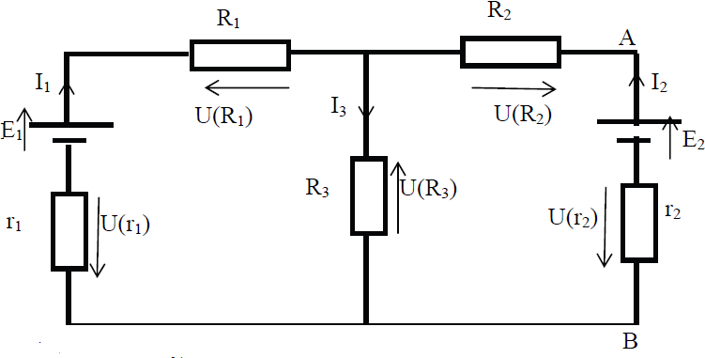
Loi des nœuds I3= I1+ I2 D’après la loi des mailles :
E1- R1 I1 -R3I3-r1I1 =0 donc E1- R1 I1 -R3I1- R3I2-r1I1 =0
En remplaçant I3 par I1+I2,on aura E1- (R1 +R3+ r1)I1- R3I2 =0
E2 –(R2 +R3+ r2)I2- R3I1 =0
E1=12V, E2=8V, r1= r2=1Ω, R1=4 Ω, R2=3 Ω, R3=5 Ω 12-10 I1- 5I2 =0
(8- 5 I1 -9 I2=0)x 2 =16-10 I1 -18 I2=0

-4+12 I2=0 donc I2=0,3 A

10 I1+5 I2-12=0 (1)
5 I1+9 I2-8=0 (2)
En faisant (1)-2x (2)=4-13I2=0


Université de Tlemcen Année Universitaire 2022/2023
Faculté des Sciences Département de Mathématiques 1ère Année LMD-MI
On trouve alors I2=0.3 A , I1=1.05A et I3=1.35A
2- La différence de potentielle entre A et B
UAB=VA-VB= E2 - r2I2 = 7.7 V
2- La charge QC du condensateur
Il faut trouver la différence de potentiel aux bornes du condensateur

R₁ R2 A
I1 I3 I2
E1 E2
R3
r1 r2 C

B

UC=UAB=7.7 V

La charge QC

QC=C UC=2x7.7x10⁻⁶=1.54 µC

- L’énergie emmagasinée dans le condensateur EC=1 /2(C U²)=1/2(2x 10⁻⁶) (7.7)²=59.29x 10⁻⁶ joule

4- La puissance dégagée par R3 P=U3 I3=R3I32=5x(1.35)²=9.112 Watt

